

**Anmeldung** unter:

<https://www.hsg1390.de/bad-homburg-open.html>

Nach Anmeldung erhalten die Schützen eine Eingangsmail inkl. Bankverbindung und nach Zahlungseingang der Startgebühr eine Bestätigungsmail für den Startplatz.

*Die maximale Teilnehmerzahl beträgt 48 Schützen.*

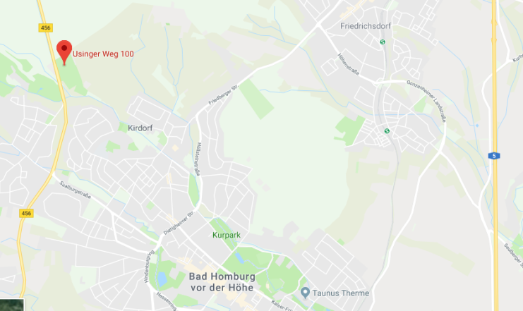**Veranstaltungsort:**  **Homburger Schützengesellschaft 1390 e.V.**Usinger Weg 100  
61350 Bad Homburg v.d.H.

**Anreise:**Adresse für das Navigationsgerät: „Usinger Weg 1“. Der Straße bis zum Ende folgen.  
Parkplätze sind vor unserer **Halle** ausreichend vorhanden.

**Ansprechpartner:**Jan Lotz  
E-Mail: [bogenturnier@hsg1390.de](mailto:bogenturnier@hsg1390.de)





**Einladung**



**zum**

**Bad Homburg Open**

- das klassenübergreifende Turnier*-

**Sonntag, den 10.02.2019**



**Preisgeld:**

**1. Platz: 500€**

**2. Platz: 250€**

**3. Platz: 100€**

**4. Platz: 80€**

**5.-8. Platz: 25€**

2x 30 Pfeile auf 18m mit anschließendem Finalschießen

Es gibt nur einen Sieger

* Compound-, Recurve-, Blank- und Langbogen schießen gemeinsam in einer KLASSE!

**Liebe Bogensportfreunde,**

wir laden euch herzlich zum 1. Bad Homburg Open ein.

Die Idee ist ein Turnier zu veranstalten, in dem sich

Schützen mit Compound-, Recurve-, Blank- und

Langbogen in einer Klasse messen.

Es werden keine Ringe, sondern nur Treffer und Nichttreffer gezählt. Um eine Chancengleichheit zu gewährleisten, sind die Trefferzonen unterschiedlich groß.

Weitere Informationen findet ihr nachfolgend.

Wir freuen uns auf ein schönes Turnier mit Euch!

*Eure Homburger Schützengesellschaft*

**Größe der Trefferzonen:**

* Compound: 4 cm
* Recurve: 8 cm
* Blankbogen: 12 cm
* Langbogen: 16 cm

**Regeln:**

* Die **Qualifikationsrunde** besteht aus 60 Pfeilen auf 18m. Geschossen wird im A/C-Modus mit je 3 Pfeilen pro Passe.   
  Der erlaubte Pfeildurchmesser ist maximal 9,3mm.
* Im **Finale** schießen die Top-11-Schützen beider Startgruppen. Zusätzlich hat ein weiterer Schütze die Möglichkeit sich durch ein Shoot-Off als Lucky Loser am Finale teilzunehmen.   
  Im Finale werden pro Passe jeweils 3 Pfeile geschossen. Dabei schießt jeder gegen jeden.



**Ablauf:**

Gruppe 1:

Anmeldung: ab 9:00 Uhr

Probepfeile: 9:30 Uhr

Schießbeginn: 10:00 Uhr

Gruppe 2:

Anmeldung: ab 12:30 Uhr

Probepfeile: 13:00 Uhr

Schießbeginn: 13:30 Uhr

Finale:ab 16:00 Uhr

**Startgeld: 25€**

Startgeld ist Reuegeld.

**Preisgelder:**

* Platz 1: € 500.-
* Platz 2: € 250.-
* Platz 3: € 100.-
* Platz 4: € 80.-
* Platz 5-8: jeweils € 25.-

*Der Veranstalter behält sich Änderungen der Preisgelder bei nicht vollbesetztem Teilnehmerfeld vor.*

Für das **leibliche Wohl** wirdbestens gesorgt sein.

